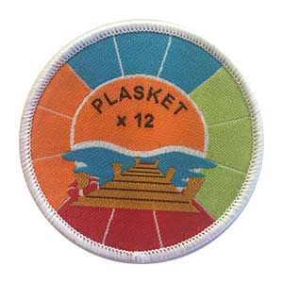
Kære spejder i Tonkawa spejder. Junior, trop, senior og leder.
Juniorerne. Har fundet et nyt mærke de vil tage. Tænkte der måske var andre der ville være med. En gang om måneden i et år skal vi hoppe i bølge blå.
Juniorerne håber på, at se en masse vandhunde, lige som os selv.
Første dukkert bliver den. 22.-09-2019. Vi mødes kl. 15.00 på Enø ved is huset.
2 dukkert bliver den. 06-10-2019. Vi mødes samme sted og igen kl. 15.00
3 dukkert bliver den. 17-11-2019. Vi mødes samme sted og igen kl. 15.00
4 dukkert bliver den. 08-12-2019. Vi mødes samme sted, og denne gang hopper vi i kl. 10.00
5 dukkert bliver den. 12-01-2020. Vi mødes samme sted og igen kl. 15.00
6 dukkert bliver den. 09-02-2020. Vi mødes samme sted og igen kl. 15.00
7 dukkert bliver den. 08-03-2020. Vi mødes samme sted og igen kl. 15.00
8 dukkert bliver den. 19-04-2020. Vi mødes samme sted og igen kl. 15.00
9 dukkert bliver den. 03-05-2020. Vi mødes samme sted og igen kl. 15.00
10 dukkert bliver den. 07-06-2020. Vi mødes samme sted og igen kl. 15.00
11 dukkert bliver den. 12-07-2020. Vi mødes samme sted og igen kl. 15.00
12 dukkert bliver den. 09-08-2020. Vi mødes samme sted og igen kl. 15.00
Praktisk info:
Koster 25 kr. at deltage. Som betales på sidste dukkert.
Mærket gives, til alle som har hoppet i bølgen blå 1 gang om måneden i et år.
Skulle man være forhindret i at deltage i de nævnte datoer. Må man gerne på egen hånd hoppe i bølgen blå. Husk og ligge billedet op, som bevis.
Der er ikke tilmelding. Man møder bare op hvis man ønsker og være med.
Regler. Der skal bades i “naturligt” vand (hav, sø, fjord eller bælt) én gang om måneden i et år - 12 gange i alt. Hvis vand-temperaturen er over 10 gr skal håret også under. I de måneder, hvor vandet er under 10 gr skal man “bare” i, så skuldrene er under. Der må ikke anvendes våd- eller tørdragt.
Spejder hilsen. Juniorerne og Sztuk

